Требования к
Проект

Компания «ИнтерТраст»

Код: | Код проекта
Версия: | 0.01
Статус: | В разработке
Право доступа: | Участники проектной группы, высшее руководство компании, представители заказчика
Использование: | Разрешено для внешних пользователей
Дата создания: | 01.07.2014
Дата внесения изменений: | 01.07.2014
Автор: | Автор
Редактор: | Редактор

История изменений
Дата | Версия | Описание | Автор
01.07.2014 | 0.01 | Создана первая версия документа | Автор

Содержание

1 Введение 6

1.1 Цель 6

1.2 Рамки 6

1.3 Определения, сокращения и аббревиатуры 6

1.4 Обзор 6

2 Обзор участников и пользователей 7

2.1 Обзор целевой области 7

2.2 Обзор Участников 7

2.3 Действующие лица и их цели 7

2.4 Роли 7

3 Общие потребности 8

3.1 [ND01] Фиксировать перечень потребности пользователей, которые они желают удовлетворить при помощи целевого продукта 8

3.2 [ND1.02] Фиксировать перечень функциональных, системных требований, предъявляемых к разрабатываемому продукту 8

4 Особые потребности 8

4.1 [ND2.01] Управлять изменениями требований 8

5 [AD] Архитектура и дизайн 9

5.1 [AD01] Общая компонентная архитектура системы 9

6 [BP] Общее описание бизнес процессов 11

6.1 [BP01] [Заголовок процесса верхнего уровня] 11

6.1.1 [BP01.01] [Заголовок подпроцесса первого уровня] 12

7 [FR] Функциональные требования к системе 14

7.1 [FR01] Управлять общим контентом [Заголовок требований к организации работы с учетно-справочной информацией] 14

7.1.1 [FR01.1] Управлять контентом [название учетно-справочной подсистемы1] 14

7.1.1.1 [FR01.1.1] Сформировать сущности [название учетно-справочной подсистемы1] 14

7.1.1.1.1 [FR01.1.1.1] Сформировать сущность [Сущность1] 14

7.1.1.1.2 [FR01.1.1.2] Сформировать сущность [Сущность2] 14

7.1.1.2 [FR01.1.2] Сформировать интерфейс пользователя [название учетно-справочной подсистемы1] 14

7.1.1.2.1 [UI01.1.2.1] Работать со списком 15

7.1.1.2.2 [UI01.1.2.2] Работать с карточкой 15

7.1.1.3 [FR01.1.3] Определить дополнительные действия для [название учетно-справочной подсистемы1] 15

7.1.1.3.1 [FR01.1.3.1] Добавлять 15

7.1.1.3.2 [FR01.1.3.2] Деактивировать 15

7.2 [FR02] Разработать Вспомогательные функции системы 16

7.2.1 [FR02.1] [Заголовок Вспомогательной функции1] 16

7.2.1.1 [FR02.1.1] Структура представления данных Вспомогательной функции 16

7.2.1.1.1 [FR02.1.1.1] [Заголовок требования к созданию Сущности3] 16

7.2.1.2 [FR02.1.2] Алгоритм работы Вспомогательной функции 16

7.2.1.3 [FR02.1.3] Возвращать отчет о выполнении Вспомогательной функции 17

7.2.2 [FR03.1] [Заголовок Сервиса1] 17

7.2.2.1 [FR03.1.1] Структура представления данных сервиса 17

7.2.2.1.1 [FR03.1.1.1] [Заголовок требования к созданию Сущности4] 18

7.2.2.2 [FR03.1.2] Методы сервиса 18

7.2.2.2.1 [FR03.1.2.1] [Заголовок Метода1 Сервиса1] 18

7.2.2.2.2 [FR03.1.2.2] [Заголовок Метода2 Сервиса1] 19

7.2.2.3 [FR03.1.3] Возвращать отчет об обработке сообщения 19

7.3 [FR04] Разработать Отчеты системы 19

7.3.1 [FR04.1] [Заголовок Отчета1] 19

7.3.1.1 [FR04.1.1] [Определение Входящих параметров Отчета1] 20

7.3.1.2 [FR04.1.2] [Определение Структуры данных Отчета1] 20

7.3.1.3 [FR04.1.3] [Определение Шаблона Отчета1] 20

7.3.2 [FR04.2] [Заголовок Отчета2] 20

7.3.2.1 [FR04.2.1] [Определение Входящих параметров Отчета2] 20

7.3.2.2 [FR04.2.2] [Определение Структуры данных Отчета2] 20

7.3.2.3 [FR04.1.3] [Определение Шаблона Отчета1] 20

7.4 [FR05] Автоматизировать Бизнес процессы с использованием процессной модели Activiti 21

7.4.1 [FR05.1] [Заголовок Процесса1] 21

7.4.1.1 [FR05.1.1] Структура представления данных Процесса 21

7.4.1.1.1 [FR05.1.1.1] [Заголовок требования к созданию Сущности6] 21

7.4.1.2 [FR05.1.2] [Заголовок Шага1 Процесса1] 21

7.4.1.2.1 [UI05.1.2.1] Работать со списком 21

7.4.1.2.2 [UI05.1.2.2] Работать с карточкой 21

7.4.1.2.3 [FR05.1.2.3] Выполнить действие [название действия] 21

7.4.1.2.4 [FR05.1.2.4] Выполнить переход [название перехода] 22

7.5 [FR06] Выполнять периодические задания 22

7.5.1 [FR06.1] [Заголовок Периодического задания1] 22

7.5.1.1 [FR06.1.1] Условия выполнения 22

7.5.1.2 [FR06.1.2] Действие для выполнения 22

7.6 [FR10] Обеспечивать разграничение доступа к элементам системы 22

7.6.1 [FR 10.1] Сформировать в системе роли 22

7.6.2 [FR 10.2] Организовать в системе управление доступом к ДО 22

7.6.3 [FR 10.3] Организовать в системе доступ ролей к элементам интерфейса пользователя 23

8 [NR] Нефункциональные требования 24

8.1 Удобство использования 24

8.1.1 [Требование удобства использования 1] 24

8.2 Надежность 24

8.2.1 [Требование надежности 1] 24

8.3 Производительность 24

8.3.1 [Требование производительности 1] 24

8.4 Возможность поддержки 24

8.4.1 [Требование возможности поддержки 1] 24

8.5 Проектные ограничения 24

8.5.1 [Требование проектного ограничения 1] 24

8.6 Документация пользователя и требования к системе интерактивной помощи 24

8.7 Компоненты, которые закупаются 25

8.8 Интерфейсы 25

8.8.1 Интерфейсы пользователя 25

8.8.2 Аппаратные интерфейсы 25

8.8.3 Интерфейсы программного обеспечения 25

8.8.4 Коммуникационные интерфейсы 25

8.9 Требования к лицензированию 25

8.10 Юридические извещения, авторское право и др. 25

8.11 Применимые стандарты 25

9 Информация поддержки 25

- Введение
[Введение в Требования к программному продукту (далее - Документ) содержит обзор всего документа. Включает цель, сферу действия, определение, акронимы, аббревиатуры, ссылки, а также краткое описание документа.]

Цель
[Определяет цель Документа. Документ полностью описывает внешнее поведение определенной программы или подсистемы. Также описываются нефункциональные требования, ограничения проектирования и другие факторы, необходимые для обеспечения полного и всестороннего описания требований к программному продукту.]
  - Рамки
[Краткий обзор программного продукта, модули или другие сгруппированные подсистемы, а также все то, что охватывает Документ.]
  - Определения, сокращения и аббревиатуры
[В этом подразделе приводятся определения всех терминов, объяснение сокращений и аббревиатур, необходимых для четкого понимания Документа. Эта информация может содержать ссылку на проектный словарь.]
Определения, сокращения и аббревиатуры, которые используются в данном документе, приведены в Таблице 1.1.
Таблица 1.1 сокращения и аббревиатуры
Обозначение | Описание
  - Обзор
[В этом подразделе предоставляется остальная информации о Документе, а также объясняется структура Документа.]
Данный документ описывает структуру и принципы работы компонентов программного обеспечения
В начале документа приводится компонентная архитектура системы и укрупненная процессная модель ее использования. Для более наглядного представления обоих моделей, далее рассматривается диаграммами возможных последовательностей взаимодействия элементов системы по основным процессам.
По ходу документа, процессы детализируется и раскрываются в виде логически связанных блоков, промаркированных уникальным кодом.
В приложениях представлены описания протоколов обмена информационными сообщениями.

- Обзор участников и пользователей
[В этом разделе содержится обзор участников и пользователей, которые привлечены к проекту, а также основные цели, которые, по их мнению, они должны достигнуть от предложенного решения. Здесь отмечаются предпосылки к требованиям участников и обоснование этих требований.]

Обзор целевой области
[Опишите целевую область, которую охватывает предложенное решение.]

Обзор Участников
[Все участники по правам и мере воздействия в проекте делятся на определённые типы. Предоставьте список-обзор таких типов
Таблица 2.1 Типы Участников проекта
Обозначение | Описание
Уч. | Участник
ОДЛицо | Основное действующее лицо
ВДЛицо | Вспомогательные действующие лица
РСист | Разрабатываемая система
ВССист | Вспомогательная система сторонних разработчиков, взаимодействующая с разрабатываемой

Действующие лица и их цели
[Предоставьте список-обзор всех определенных действующих лиц (далее – ДЛ) проекта. Опишите цели, которые должны достигнуть ДЛ при внедрении, разрабатываемой системы.]
Таблица 2.2 Обзор действующих лиц и их целей
Наименование | Цели | Тип Участника

Роли
[На основании списка действующих лиц предоставьте список-обзор всех ролей.]
Таблица 2.3 Обзор ролей пользователей
Роли | Действующие лица

- Общие потребности
[В этом разделе Документа отмечаются основные факторы, которые влияют на продукт, и требования к нему. Здесь не отмечаются особые требования. Наоборот, здесь содержится основа для этих требований и информация, которая способствует более легкому их пониманию].
Например:

[ND01] Фиксировать перечень потребности пользователей, которые они желают удовлетворить при помощи целевого продукта
Регистрировать в системе заявки пользователей на автоматизацию процессов.

[ND1.02] Фиксировать перечень функциональных, системных требований, предъявляемых к разрабатываемому продукту
На основании зафиксированных потребностей пользователей разрабатывать функциональные требования к ПО.

- Особые потребности
[Этот раздел Документа содержит краткое описание дополнительных технических условий].
Например:

[ND2.01] Управлять изменениями требований
Фиксировать в системе все изменения в требованиях в том числе инициатора изменений, согласование изменений заинтересованными сторонами и т.д.
- [AD] Архитектура и дизайн

[AD01] Общая компонентная архитектура системы
[Этот раздел Документа должен содержат перечень проектируемых компонентов ПО и схему их взаимодействия. Это может быть полезно для наглядного представления контента разрабатываемой системы при обсуждении в команде или с заказчиком. Для этих целей эффективно использовать нотации диаграмм архитектуры. Этот тип диаграммы похож на каноническую диаграмму компонентов, но более наглядный и доступный для понимания широкому кругу специалистов].
Например:
Архитектуру взаимодействия рассматриваемого контура в рамках всего проекта в целом можно представить в виде трех функциональных контуров, взаимодействующих посредством WEB сервисов. См. Диаграмму на рисунке 5.1.
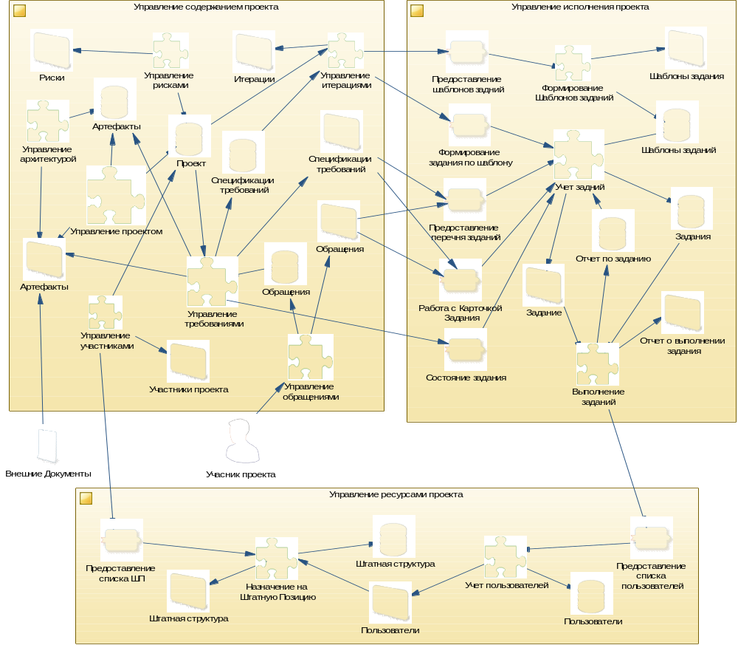
Рисунок 5.1 – Компонентная Архитектура контура «»

На диаграмме изображены три контура, содержащие: формы пользователя, хранилища данных, функциональные модули, сервисы, акторы:
- «Управление содержанием проекта» - включает в себя компоненты, связанные с деятельностью по формированию и наполнению контекста проекта.
- «Управления исполнением проекта» - включает компоненты, позволяющие планировать и учитывать деятельности по созданию целевого продукта. В качестве альтернативы может быть задействовано стандартное ПО, по управлению заданиями.
- «Управления ресурсами» объединяет компоненты для учета организационной структуры проекта. В качестве этого модуля может быть задействовано стандартное ПО, по учету сотрудников организации
[Далее описываются компоненты каждого контура и правила их взаимодействия].

- [BP] Общее описание бизнес процессов
[Этот раздел Документа должен содержат полный перечень и описание процессов, подлежащих автоматизации. В начале раздела желательно привести диаграмму процессов, позволяющую определить основные процессы верхнего уровня. Далее основные процессы должны быть декомпозированы в процессы более низкого уровня. При этом каждый процесс должен быть снабжен паспортом процесса.]
Например:
На рисунке 6.1. представлена процессная модель функционирования системы (верхнего уровня).
Процесс состоит из следующих основных подпроцессов, которые будут подробно раскрыты ниже.
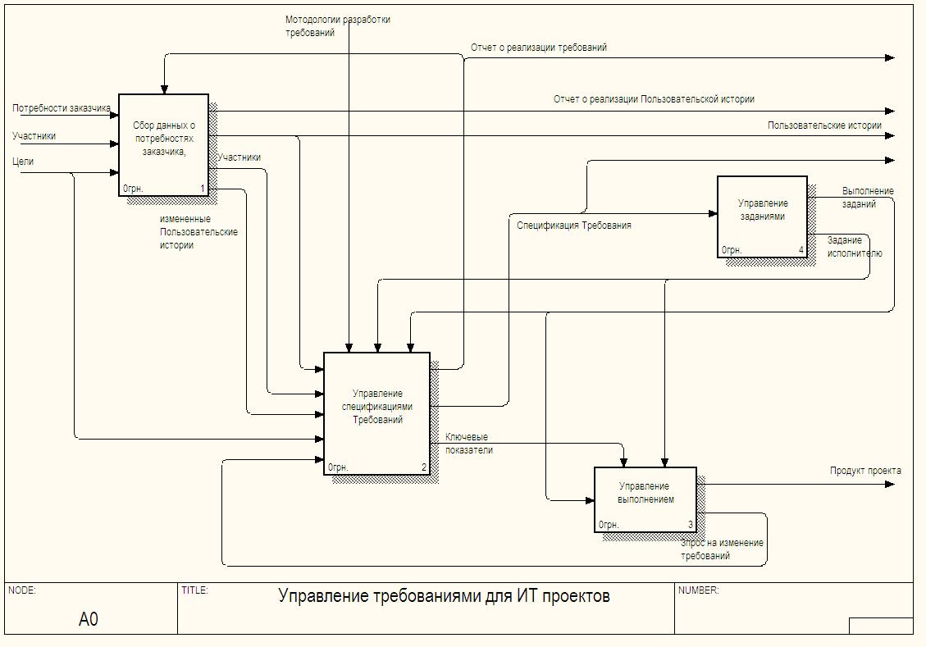
Рисунок 6.1 – Процессная модель проекта «Проект» (верхнего уровня)

[BP01] [Заголовок процесса верхнего уровня]
[Этот раздел Документа должен содержат общее описание процесса. В начале раздела желательно привести диаграмму подпроцессов, позволяющую определить основные процессы второго уровня.]
Например:
На рисунке 6.2. представлена модель процесса формирования Пользовательской истории, описывающей потребности заказчика:
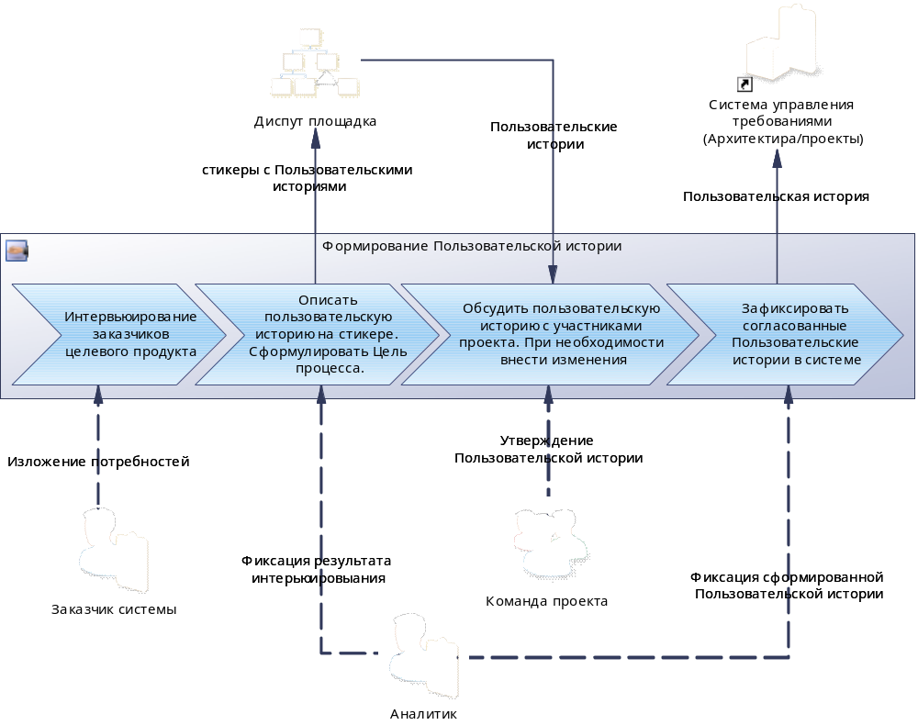
Рисунок 6.2 – Модель процесса формирования Пользовательской истории
[При использовании Диаграмм желательно сопровождать их описанием правил прочтения. Например, для описания приведенной выше диаграммы, можно использовать такой текст:
В центральной части рисунка изображен бизнес сценарий «Формирование Пользовательской истории». Сценарий состоит из четырех бизнес процессов, отображенных в той последовательности, в которой они должны выполняться. В нижней части изображены исполнители процессов, пунктирной линией обозначено их воздействие, а надписью определена роль. В верхней части диаграммы представлены места дислокации процессов, а линиями обозначены потоки данных, которые через них проходят].
Описание подпроцессов:

[BP01.01] [Заголовок подпроцесса первого уровня]
Таблица 6.1 Паспорт процесса
Атрибуты | Значения
Процесс выполняется: | [перечень действующих лиц исполнителей процесса, определенных в п 2.3].
Цель процесса: | [определение цели, которая должна быть достигнута при успешном завершении процесса].
Входящие записи и документы: | [внешние по отношению к процессу данные, которые будут использоваться в процессе].
Данные поступают из: | [источники поступления данных, используемых процессом. В качестве источника могут быть указаны Ссылки на прочие процессы, описанные в данном документе или элементы хранилища данных]
Выходящие записи и документы: | [результат выполнения процесса. В качестве результата могут быть указаны записи в хранилище данных, формы, отображающие информацию для пользователя, уведомления для пользователя и т.д.].
Описание процесса:
[описание поэтапного выполнения сценария процесса с указанием создаваемых и используемых артефактов, инициаторов действий и т.д.]

- [FR] Функциональные требования к системе
[В этом подразделе описываются функциональные требования системы к тем требованиям, которые выражены естественным языком. Для многих программ они могут составлять большую часть требований, поэтому следует обдумать организацию раздела. Этот раздел по обыкновению организовывается по функциям, но альтернативные организационные методы также можно применять, например, организацию по пользователям или по подсистемам. Функциональные требования могут включать наборы функциональных возможностей, производительность и безопасность.
Далее приведены шаблоны для оформления спецификаций различных вариантов требований]

[FR01] Управлять общим контентом [Заголовок требований к организации работы с учетно-справочной информацией]

[FR01.1] Управлять контентом [название учетно-справочной подсистемы1]
Реализует автоматизацию Бизнес процесса: [Код бизнес процесса из раздела 6.«[BP] Общее описание бизнес процессов»]
На рисунке 7.1.1 приведена общая структура подсистемы.

Рисунок 7.1.1 – Диаграмма Сущность – связь структуры подсистемы

[FR01.1.1] Сформировать сущности [название учетно-справочной подсистемы1]
[Описание общих требований к моделируемым сущностям подсистемы]

[FR01.1.1.1] Сформировать сущность [Сущность1]
Перечень Атрибутов Сущности [Заголовок Сущности1] приведен в Таблице 7.1.1.1. Название Сущности в БД [Имя Сущности1]. Сущность наследуется от [Имя сущности родителя].
Таблица 7.1.1.1 – Перечень атрибутов Сущности
Заголовок Атрибута | Название в БД | Описание
[FR1.1.1.1.a1] [Заголовок Атрибута1] | [Имя Атрибута1]
[FR1.1.1.1.a2] [Заголовок Атрибута2] | [Имя Атрибута2] | [Описание правил заполнения атрибута: Обязательность, Значение по умолчанию и т.д.]
[FR1.1.1.1.a3] [Заголовок Атрибута2] | [Имя Атрибута3]

[FR01.1.1.2] Сформировать сущность [Сущность2]
Перечень Атрибутов Сущности [Заголовок Сущности2] приведен в Таблице 7.1.1.2. Название Сущности в БД [Имя Сущности2]. Сущность наследуется от [Имя сущности родителя].
Таблица 7.1.1.2 – Перечень атрибутов Сущности
Заголовок Атрибута | Название в БД | Описание
[FR1.1.1.2.a1] [Заголовок Атрибута1] | [Имя Атрибута1]
[FR1.1.1.2.a2] [Заголовок Атрибута2] | [Имя Атрибута2] | [Идентификатор атрибута сущности, на которую ссылается данный атрибут. Например: [FR01.1.1.1.a1]]

[FR01.1.2] Сформировать интерфейс пользователя [название учетно-справочной подсистемы1]
[Описание назначения и возможностей интерфейса пользователя]

[UI01.1.2.1] Работать со списком
Форма списка. Для отображения используется коллекция: Описание коллекции: основная сущность – Сущность1, атрибуты: Атрибут1, Атрибут2 и т.д.]
Форма должна вызываться из меню «[Пункт меню]», подменю «[Пункт подменю]». Редактирование в форме не доступно. Можно добавлять новую запись см. [FR01.1.2.3]. Запись может быть Деактивирована см. [FR01.1.2.4]. Из формы должен быть переход в карточку см. [UI01.1.2.2].
Перечень колонок списка приведен в Таблице 7.1.2.1
Таблица 7.1.2.1 – Перечень колонок списка
Название колонки | Описание
[UI1.1.2.1.a1] Название | [Сортировка, Фильтр, Контекстный поиск]
[UI1.1.2.1.a2] Описание | [Ссылка на Атрибут Сущности. Например: [FR01.1.1.1.a1]
[UI1.1.2.1.a3]

[UI01.1.2.2] Работать с карточкой
Форма карточки. Для отображения используется сущность – [Сущность1].
Переход должен осуществляться из форм списка см. [UI01.1.2.1]. Форма должна содержать следующие реквизиты см. Таблицу 7.1.2.2
Таблица 7.1.2.2 – Перечень атрибутов карточки Участника интеграции
Название колонки | Тип отображения | Описание
[UI1.1.2.2.a1] Название | Поле ввода | [Правило заполнения]
[UI1.1.2.2.a2] Описание | Поле ввода
[UI1.1.2.2.a3] [Ссылка на связанную Сущность] | Поле выбора | [Правило визуального представления, Ссылка на Атрибут Сущности. Например: [FR01.1.1.1.a1]]
[UI1.1.2.2.a4] [Ссылки на текущую Сущность] | Закладка | [Правила отображения]
[UI1.1.2.2.a4] [Описание действия] | Кнопка | [Описание действия. Например: вызвать Вспомогательную функцию1 см. [FR03.1] передать ей входящие параметры]

[FR01.1.3] Определить дополнительные действия для [название учетно-справочной подсистемы1]

[FR01.1.3.1] Добавлять
Стандартная функция. Добавление должно производиться стандартными методами интерфейса пользователя. [Описание дополнительного функционала]
Например:
При добавлении записи, для нее устанавливается состояние - “Действует”. Реквизит «Создан Автоматически» должен заполнится значением “Ложь”.

[FR01.1.3.2] Деактивировать
Пользовательская функция. [Описание дополнительного функционала]
Например:
запись, созданная вручную (Реквизит «Создан Автоматически» = “Ложь”). Деактивация должно производиться стандартными методами интерфейса пользователя. При деактивации должно меняться Состояние записи на – “Аннулирована”.

[FR02] Разработать Вспомогательные функции системы

[FR02.1] [Заголовок Вспомогательной функции1]
Вспомогательная функция: [Имя, назначения и описание Вспомогательной функции].
В качестве входящих параметров должна обрабатываться структура см. Таблица 8.1.1.
Таблица 8.1.1 – Перечень входящих параметров Вспомогательной функции
П/№ | Имя | Формат | Описание
1 | [FR2.1.a1] [Параметр1] | Число | Обязательный
2 | [FR2.1.a2] [Параметр2] | Строка
3 | [FR2.1.a3] [Параметр3] | Дата
При успешном выполнении Вспомогательная функция должна вернуть Код возврата «100», иначе Код ошибки см. [FR2.1.3]. [Укажите Коды возврата, используемые в данном методе и условия их генерации]
В качестве выходящих параметров должна передаваться структура см. Таблица 8.1.2.
Таблица 8.1.2 – Перечень выходящих параметров Вспомогательной функции
П/№ | Имя | Формат | Описание
1 | [FR2.1.a11] Код возврата | Число | Обязательный
2 | [FR2.1.a12] Описание кода возврата | Строка
3 | [FR2.1.a13] [Параметр3] | Структура
3.1 | [FR2.1.a14] [Параметр3.1] | Дата
3.2 | [FR2.1.a15] [Параметр3.2] | Строка

[FR02.1.1] Структура представления данных Вспомогательной функции
На рисунке 2.1.1 представлена диаграмма, моделирующая структуру данных используемая Вспомогательной функцией.
Рисунок 2.1.1 – структура представления данных используемая Вспомогательной функции

[FR02.1.1.1] [Заголовок требования к созданию Сущности3]
[Спецификация заполняется если есть необходимость создания новой сущности для выполнения Вспомогательной функции.
Шаблон заполнения аналогичен описанному в пункте [FR01.1.1]].

[FR02.1.2] Алгоритм работы Вспомогательной функции
[Описание алгоритма может быть графическим в нотации BPMN, Activiti и т.д. или текстовым.]
На рисунке 8.2.1 представлена диаграмма, моделирующая алгоритм работы Вспомогательной функции
Например:
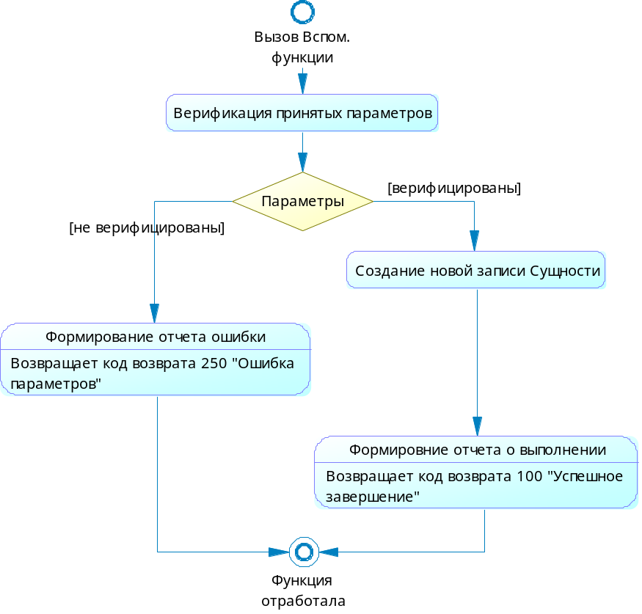
Рисунок 8.2.1 – Процесс функционирования Вспомогательной функции

[FR02.1.3] Возвращать отчет о выполнении Вспомогательной функции
В качестве ответа на вызов Вспомогательной функции, должен передаваться сообщение-отчет с результатом. Сообщение-отчет может иметь разную структуру (назначенную для вызванной Вспомогательной функции), но в нем всегда должны присутствовать атрибуты, передающие Код возврата операции. Перечень Кодов возврата см. в Таблице 8.3.1.
Таблица 8.3.1 – Перечень Кодов возврата Вспомогательной функции
Код | Описание
100 | Успешное завершение
220 | Неизвестная ошибка
230 | Не соответствует Шаблону запроса
250 | Ошибка параметров

[FR03] Разработать внешние сервисы системы
Обращение к системе должно осуществляться при помощи сервиса и регистрироваться в БД.

[FR03.1] [Заголовок Сервиса1]
Реализует автоматизацию Бизнес процесса: [Код бизнес процесса из раздела 6.«[BP] Общее описание бизнес процессов»]
Обращение должно отвечать стандарту см. [Ссылка на формат запроса к сервису1: WSDL, XSD и т.п.].

[FR03.1.1] Структура представления данных сервиса
На рисунке 9.1.1 представлена диаграмма, моделирующая структуру данных для регистрации обращения к сервису. При разных методах обращения должны заполняться разные элементы структуры.

Рисунок 9.1.1 – структура представления данных для регистрации обращения к сервису

[FR03.1.1.1] [Заголовок требования к созданию Сущности4]
[Спецификация заполняется если есть необходимость создания новой сущности для выполнения Сервиса.
Шаблон заполнения аналогичен описанному в пункте [FR01.1.1]].

[FR03.1.2] Методы сервиса
В сервисе должны быть доступны следующие методы для обращений: см. Таблицу 9.1.1.
Таблица 9.1.1 – Перечень доступных методов сервиса
Название метода | Описание
[Имя метода1]
[Имя метода2]

[FR03.1.2.1] [Заголовок Метода1 Сервиса1]
Метод сервиса “[Имя Метода1]”. Метод вызывается [выбрать нужное: с авторизацией \ без авторизации].
В качестве входящих параметров должна приходить структура см. Таблица 9.2.1.
Таблица 9.2.1 – Перечень входящих параметров метода сервиса
П/№ | Имя | Формат | Описание
1 | [FR3.1.2.1.a1] [Параметр1] | Число | Обязательный
2 | [FR3.1.2.1.a2] [Параметр2] | Строка
3 | [FR3.1.2.1.a3] [Параметр3] | Структура
3.1 | [FR3.1.2.1.a4] [Параметр3.1] | Дата
3.2 | [FR3.1.2.1.a5] [Параметр3.2] | Строка
4 | [FR3.1.2.1.a6] [Параметр4] | Файл вложение
Метод должен выполнять следующие действия: [описать действия, выполняемые методом. Желательно использовать обращение ко Вспомогательным функциям, описанным в разделе «[FR02] Вспомогательные функции системы»]
Например:
вызвать Вспомогательную функцию1 см. [FR02.1] передать ей входящие параметры. Если функция вернула Код возврата «100», то все параметры, принятые из Вспомогательной функции1 передаем в выходящие параметры сервиса.
При успешной обработке обращения сервис должен вернуть Код возврата «100», иначе Код ошибки см. [FR3.1.3]. [Укажите Коды возврата, используемые в данном методе и условия их генерации]
В качестве выходящих параметров должна передаваться структура см. Таблица 9.2.2.
Таблица 9.2.2 – Перечень выходящих параметров метода сервиса
П/№ | Имя | Формат | Описание
1 | [FR3.1.2.1.a10] Код возврата | Число | Обязательный
2 | [FR3.1.2.1.a11] Описание кода возврата | Строка
3 | [FR3.1.2.1.a12] [Параметр3] | Структура
3.1 | [FR3.1.2.1.a13] [Параметр3.1] | Дата
3.2 | [FR3.1.2.1.a14] [Параметр3.2] | Строка

[FR03.1.2.2] [Заголовок Метода2 Сервиса1]
Метод сервиса “[Имя Метода2]”. Метод вызывается [выбрать нужное: с авторизацией \ без авторизации].
В качестве входящих параметров должна приходить структура см. Таблица 9.2.3.
Таблица 9.2.3 – Перечень входящих параметров метода сервиса
П/№ | Имя | Формат | Описание
1 | [FR3.1.2.2.a1] [Параметр1] | Число | Обязательный
2 | [FR3.1.2.2.a2] [Параметр2] | Строка
3 | [FR3.1.2.2.a3] [Параметр3] | Дата
Метод должен выполнять следующие действия: [описать действия, выполняемые методом. Желательно использовать обращение ко Вспомогательным функциям, описанным в разделе «[FR02] Вспомогательные функции системы»]
При успешной обработке обращения сервис должен вернуть Код возврата «100», иначе Код ошибки см. [FR3.1.3]. [Укажите Коды возврата, используемые в данном методе и условия их генерации]
В качестве выходящих параметров должна передаваться структура см. Таблица 9.2.4.
Таблица 9.2.4 – Перечень выходящих параметров метода сервиса
П/№ | Имя | Формат | Описание
1 | [FR3.1.2.2.a11] Код возврата | Число | Обязательный
2 | [FR3.1.2.2.a12] Описание кода возврата | Строка
3 | [FR3.1.2.2.a13] [Параметр3] | Структура
3.1 | [FR3.1.2.2.a14] [Параметр3.1] | Дата
3.2 | [FR3.1.2.2.a15] [Параметр3.2] | Строка

[FR03.1.3] Возвращать отчет об обработке сообщения
В качестве ответа на обращение к сервису, он должен передать сообщение-отчет с результатом его (обращения) обработки. Сообщение-отчет может иметь разную структуру (назначенную для вызванного метода), но в нем всегда должны присутствовать теги, передающие Код возврата операции. Перечень Кодов возврата см. в Таблице 9.3.1.
Таблица 9.3.1 – Перечень Кодов возврата сервиса
Код | Описание
100 | Успешное завершение
200 | Операция не доступна
210 | Не соответствует Шаблону запроса
300 | Нет доступных данных

[FR04] Разработать Отчеты системы

[FR04.1] [Заголовок Отчета1]

Реализует автоматизацию Бизнес процесса: [Код бизнес процесса из раздела 6.«[BP] Общее описание бизнес процессов»]
Отчет: [Имя, назначения и описание Отчета.
Тип формирования: Онлайн, Офлайн, Периодический].

[FR04.1.1] [Определение Входящих параметров Отчета1]
В качестве входящих параметров должна поступать структура см. Таблица 10.1.1. Параметры должны отображаться на форме ввода параметров.
Таблица 10.1.1 – Перечень входящих параметров Вспомогательной функции
Имя | Формат | Представление | Описание
[FR4.1.1.a1] [Параметр1] | Число | Выбор один из списка | Источник: Сущность1  Представление: Атрибут2  Значение: Атрибут1
[FR4.1.1.a2] [Параметр2] | Строка | Строка ввода
[FR4.1.1.a3] [Параметр3] | Период | Календарь периода | Обязательный.
[FR4.1.1.a4] [Параметр4] | Массив | Выбор многих из списка | Источник: Сущность2  Представление: Атрибут2  Значение: Атрибут1

[FR04.1.2] [Определение Структуры данных Отчета1]
Данные основного отчета формируются на основании Сущности – [Ссылка на описание сущности. Перечисление Атрибутов. Перечисляются связанные сущности и Атрибуты, используемые для основного отчета. Определяется сортировка. Определяется ограничение по входящим параметрам].
Данные для вложенного отчета формируются на основании Сущности – [Ссылка на описание сущности. Перечисление Атрибутов. Указывается Атрибут для связи с основным отчетом. Перечисляются связанные сущности и Атрибуты, используемые для вложенного отчета. Определяется сортировка. Определяется ограничение по входящим параметрам]

[FR04.1.3] [Определение Шаблона Отчета1]
Визуальное представление отчета:
[Описание Шаблона отчета.].

[FR04.2] [Заголовок Отчета2]
Реализует автоматизацию Бизнес процесса: [Код бизнес процесса из раздела 6.«[BP] Общее описание бизнес процессов»]
Отчет: [Имя, назначения и описание Отчета.
Тип формирования: Онлайн, Офлайн, Периодический].

[FR04.2.1] [Определение Входящих параметров Отчета2]
[Если параметры отчета идентичны параметрам другого отчета, можно сослаться на требования к определению параметров, ранее описанного отчета. Например: определение параметров см. [FR04.1.1]].

[FR04.2.2] [Определение Структуры данных Отчета2]
[Если структура данных отчета идентична параметрам другого отчета, можно сослаться на требования к определению структуры, ранее описанного отчета. Например: определение структуры данных см. [FR04.1.2]].

[FR04.1.3] [Определение Шаблона Отчета1]
Визуальное представление отчета:
[Если Шаблон отчета идентичен Шаблону другого отчета, можно сослаться на требования к определению Шаблона, ранее описанного отчета. Например: Визуальное представление отчета см. [FR04.1.3]].

[FR05] Автоматизировать Бизнес процессы с использованием процессной модели Activiti

[FR05.1] [Заголовок Процесса1]
Реализует автоматизацию Бизнес процесса: [Код бизнес процесса из раздела 6.«[BP] Общее описание бизнес процессов»]
Процесс: [Имя, назначения и описание Процесса].

[FR05.1.1] Структура представления данных Процесса
На рисунке 11.1.1 представлена диаграмма, моделирующая структуру данных, поддерживающих выполнения Процесса.

Рисунок 1.1.1 – структура представления данных, поддерживающих выполнения Процесса

[FR05.1.1.1] [Заголовок требования к созданию Сущности6]
[Спецификация заполняется если есть необходимость создания новой сущности для выполнения Процесса.
Шаблон заполнения аналогичен описанному в пункте [FR01.1.1]].

[FR05.1.2] [Заголовок Шага1 Процесса1]
Шаг: [Имя, назначения и описание Шага].
Предусловие Шага: [Описание начального состояния Сущностей при котором может выполняться Шаг].

[UI05.1.2.1] Работать со списком
[Спецификация заполняется если есть необходимость использовать формы списки в результате выполнения Процесса.
Шаблон заполнения аналогичен описанному в пункте [UI01.2.1]].

[UI05.1.2.2] Работать с карточкой
[Спецификация заполняется если есть необходимость использовать формы карточки в результате выполнения Процесса.
Шаблон заполнения аналогичен описанному в пункте [UI01.2.2]].

[FR05.1.2.3] Выполнить действие [название действия]
[Действие может выполниться с интерфейса пользователя, назначенного на форме в пункте [UI05.1.2.1] или [UI05.1.2.2]]
Если [“Условие выполнения1”. Например: состояние Сущности], то необходимо: [Например: вызвать Вспомогательную функцию1 см. [FR03.1] передать ей входящие параметры].
Если [“Условие выполнения2”. Например: состояние Сущности], то необходимо: [Например: Поменять состояние Сущности1 на «Состояние2»].

[FR05.1.2.4] Выполнить переход [название перехода]
Если [“Результат Шага1”. Например: состояние Сущности и Код возврата Вспомогательной функции1 = ‘100’], то необходимо: [Например: перейти на Ша2 Процесса1].
Если [“Результат Шага2”. Например: Код возврата Вспомогательной функции1 = ‘450’], то необходимо: [Например: перейти на Ша3 Процесса1].

[FR06] Выполнять периодические задания

[FR06.1] [Заголовок Периодического задания1]
Реализует автоматизацию Бизнес процесса: [Код бизнес процесса из раздела 6.«[BP] Общее описание бизнес процессов»]
Процесс: [Имя, назначения и описание Процесса].

[FR06.1.1] Условия выполнения
Выполняется по настроенному расписанию. По умолчанию с периодичностью: [описание периодичности выполнения]. Настройка расписания [выбрать нужное: доступна / недоступна для изменения пользователями].

[FR06.1.2] Действие для выполнения
Если [“Условие выполнения1”. Например: “True”], то необходимо: [Например: вызвать Вспомогательную функцию1 см. [FR03.1] передать ей входящие параметры].

[FR10] Обеспечивать разграничение доступа к элементам системы
Для разграничения доступа в системе, используется стандартный механизм платформы.

[FR 10.1] Сформировать в системе роли
Роли создаются разработчиком системы и не доступны для изменения из интерфейса пользователя. Перечень ролей доступа приведен в Таблице 16.1.1
Таблица 16.1.1 – Перечень ролей доступа
Название роли | Тип роли | Описание
Имя Роли1 | 1.Полный доступ на создание и изменения | Доступны все формы и Сущности для изменения
Имя Роли 2 | 1.Ограниченный доступ на создание и изменения.  2.Ограниченный доступ на чтение | Доступны Часть Сущностей на изменения, часть на просмотр. Доступно часть форм.
Имя Роли 3 | 1.Ограниченный доступ на чтение | Доступно часть форм на просмотр.

[FR 10.2] Организовать в системе управление доступом к ДО
В Таблице 16.2.1 приведена матрица доступа к Сущностям.
Дополнительные правила ограничения: [Например: Основным ограничением всегда выступает “Ссылка на Сущность”. Для Пользователя определяется доступные записи “Ссылка на Сущность” и по ним уже выполняется ограничение].
Таблица 16.2.1 – Матрица доступа к доменным объектам
Сущность / Роль | Роль1 | Роль2 | Роль3
Сущность1 | Полн. Доступ | Чтение огр. по “Ссылка на Сущность” | Чтение огр. по “Ссылка на Сущность”
Сущность2 | Полн. Доступ | Чтение огр. по “Ссылка на Сущность” | Чтение огр. по Агенту
Сущность3 | Полн. Доступ | Чтение огр. по “Ссылка на Сущность3” для “Ссылка на Сущность2” для “Ссылка на Сущность” | Чтение огр. по “Ссылка на Сущность3” для “Ссылка на Сущность2” для “Ссылка на Сущность”
Сущность4 | Чтение.
Сущность5 | Полн. Доступ | Изменение огр. по “Ссылка на Сущность” | Чтение огр. по “Ссылка на Сущность”

[FR 10.3] Организовать в системе доступ ролей к элементам интерфейса пользователя
В Таблице 16.3.1 приведена матрица доступа к Формам.
Таблица 6.3.1 – Матрица доступа к к элементам интерфейса пользователя
Формы / Роли | Роль1 | Роль2 | Роль3
Список1 | Х | Х (огр.) | Х (огр.)
Карточка 1 | Х | Х (огр.) | Х (огр.)
Карточка 2 | Х | Х | Х
Список 2 | Х | Х
Карточка 3 | Х | Х | Х
Карточка 3 Кнопка1 | Х | Х
Дерево меню пункт1 | Х | Х | Х
Дерево меню пункт2 | Х | Х
Дерево меню пункт2 подпункт 1 | Х | Х
Дерево меню пункт2 подпункт 2 | Х

- [NR] Нефункциональные требования

Удобство использования
[В этом подразделе содержатся все требования, которые влияют на удобство использования.]

[Требование удобства использования 1]
[Описание требования.]

Надежность
[Здесь следует указать требования к надежности системы.]

[Требование надежности 1]
[Описание требования.]

Производительность
[В этом подразделе отмечаются характеристики производительности системы.]

[Требование производительности 1]
[Описание требования.]

Возможность поддержки
[В этом подразделе отмечаются любые требования, которые будут оказывать содействие возможности поддержки или ремонтоспособности системы, которая строится, включая стандарты кодирования, договоренности об именовании, библиотеки классов, доступ к эксплуатации и эксплуатационные обслуживающие программы.]

[Требование возможности поддержки 1]
[Описание требования.]

Проектные ограничения
[В этом подразделе отмечаются любые проектные ограничения строящейся системы. Проектные ограничения представляют проектные решения, которые были поручены и которых следует придерживаться. Примеры включают языки программного обеспечения, требования к процессу программного обеспечения, предложенное использование инструментальных средств развития, архитектурные и проектные ограничения, компоненты, которые закупаются, библиотеки классов и др.]

[Требование проектного ограничения 1]
[Описание требования.]

Документация пользователя и требования к системе интерактивной помощи
[Опишите требования к документации пользователя, системы интерактивной помощи, договоренности относительно информационных сообщений и др.]

Компоненты, которые закупаются
[В этом подразделе описываются любые компоненты, которые закупаются и используются в системе, любые лицензии или ограничения в использовании, которые применяются, совместимость и стандарты взаимодействия или интерфейса.]

Интерфейсы
[В этом подразделе отмечаются интерфейсы, которые должны поддерживаться программой. Он должен содержать соответствующую специфичность, протоколы, портовые и логические адреса и подобное, так, чтобы программное обеспечение могло быть разработано и проверенное на соответствие требованиям интерфейса.]

Интерфейсы пользователя
[Опишите интерфейсы пользователя, которые должны реализовываться программным обеспечением.]

Аппаратные интерфейсы
[В этом пункте отмечаются любые интерфейсы аппаратного обеспечения, которые должны поддерживаться программным обеспечением, включая логические структуры, физические адреса, ожидаемое поведение и др.]

Интерфейсы программного обеспечения
[В этом пункте описываются интерфейсы программного обеспечения для других компонентов системы программного обеспечения. Это могут быть компоненты, которые закупаются, компоненты, взятые из другой программы, или компоненты, разработанные для подсистем вне сферы действия этого Документа, но с которыми эта программа взаимодействует.]

Коммуникационные интерфейсы
[Опишите любые коммуникационные интерфейсы к другим системам или приборам, такие как локальная сеть, отдаленные последовательные приборы и др.]

Требования к лицензированию
[Определите любые требования к лицензиям, которые выдаются, или других ограничений в использовании, которые накладываются на программное обеспечение.]

Юридические извещения, авторское право и др.
[В этом подразделе описываются любые необходимые юридические требования, гарантии, извещение об авторских правах и патенте, торговая тестовая марка, торговая марка или логотип программного обеспечения.]

Применимые стандарты
[В этом подразделе приводятся ссылки на любые стандарты, которые применяются, и на особые разделы любых подобных стандартов, которые применяются к описываемой системе. Например, юридические, качественные и регулятивные стандарты, промышленные стандарты относительно практичности, взаимодействия, интернационализации, соответствия операционной системы и др.]

Информация поддержки
Информация поддержки оказывает содействие облегчению использования Документа. Она включает:
- содержание;
- алфавитный указатель;
- приложения.
Приложения могут содержать описания прецедентов или прототипы интерфейса пользователя. Когда включаются приложения, то в Документе нужно четко отмечать, считаются ли приложения частью требований.

